**Игрушки-монстры. Чем опасны?**

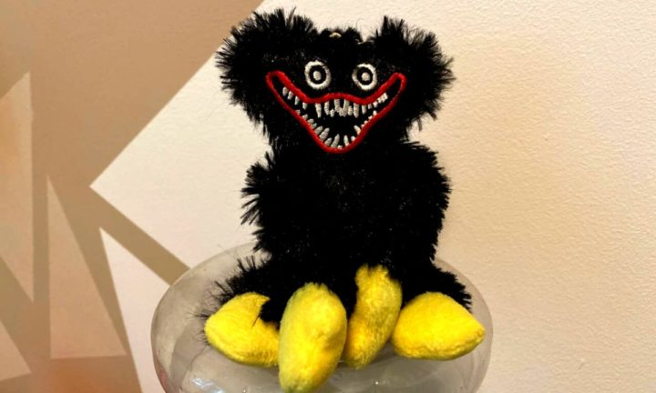В отличие от большинства взрослых, которые играли в детстве с куклами, солдатиками и плюшевыми мишками, у современных детей есть минимум один зубастый монстр или кукла-чудовище с гробиком в наборе. Многие родители обеспокоены тем, что их дети выбирают игрушки-монстры (Хаги-Ваги, Килли-Вилли, сиренеголовые, куклы Монстер Хай и др.)

**Возраст появления реальных страхов начинается с трех лет,** связано это с изменением процессов мышления, появлением воображения, активной речи. Поэтому важно, чтобы родитель наблюдал за реакцией ребенка. При отказе или проявлениях страха не смеялся над своим малышом и не продолжал навязывать эти игрушки.

Если вашему ребёнку 4 года, ему пока трудно абстрагироваться от пугающей внешности монстра и наделить его в своих фантазиях богатым внутренним миром и доброй душой. Поэтому **игры со страшными игрушками не принесут ему никакой пользы.** В качестве негативных последствий можно назвать беспокойный ночной сон, страх темноты, повышенную возбудимость и раздражительность.

До 5-6 лет дети **имеют много возрастных страхов, игрушки-монстры могут их добавить,** увеличить интенсивность, что приводит к бессоннице, тревожности, даже истерикам. Если родитель использует игрушку как пугалку, это увеличивает тревогу ребенка, что влияет дисфункционально на психику.